项目意图：本系统针对高校的满意度以问卷的形式进行收集管理，包括学生和教师对学校、专业、教学情况、教学资源配套、学校管理水平等多方面评价的信息。通过信息的反馈，进行信息的初步筛选与分析，能够及时反应当前高校情况，为管理手段和政策方针提供依据。旨在提高政府教育管理的针对性与有效性。

## 相关技术Relevant Technologies

主要技术包括：

MySQL数据库语言、HTML5+CSS3+EMCA6（JS）、jQuery技术（Ajax）、Mybatis框架、Spring容器、SpringBoot框架、Junit单元测试。

主要工具：

IDEA、JDK1.8、Maven、Jmeter

## 系统设计System Design

**数据库设计与实体类设计：**

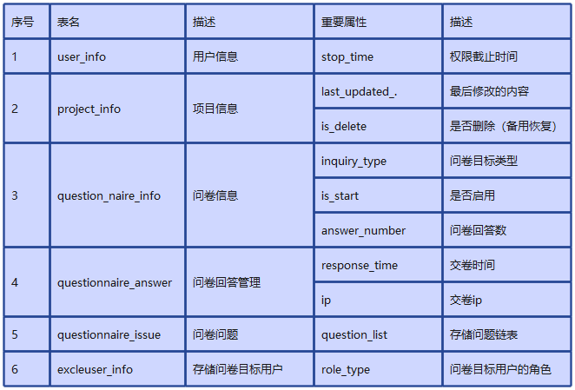

实体类：

用户：系统用户，可以登录该系统对问卷和项目进行管理，用户可以在用户管理中创建。待问卷人实体，包括一些基本信息。

项目：一个项目是一个问卷的集合，项目的属性包括项目名称、项目简介等等。

问卷：一个问卷是针对一组调查人员所制定的调查计划，项目与问卷是一对多的关系，问卷的基本属性包括问卷名称、问卷说明、问卷的开始结束时间等等。

问题：一套问题与一个问卷是一对一的关系，包括这个问卷的所有问题，以json形式存储。

问卷回答：每一个问卷会有多个回答，问卷与回答是一对多的关系。

**业务设计：**

在迭代2基本要求的基础上，进行了略微的修改和拓展。

系统用户等级：通过用户的status属性，本系统默认所有用户为问卷发起人（超级管理员）。

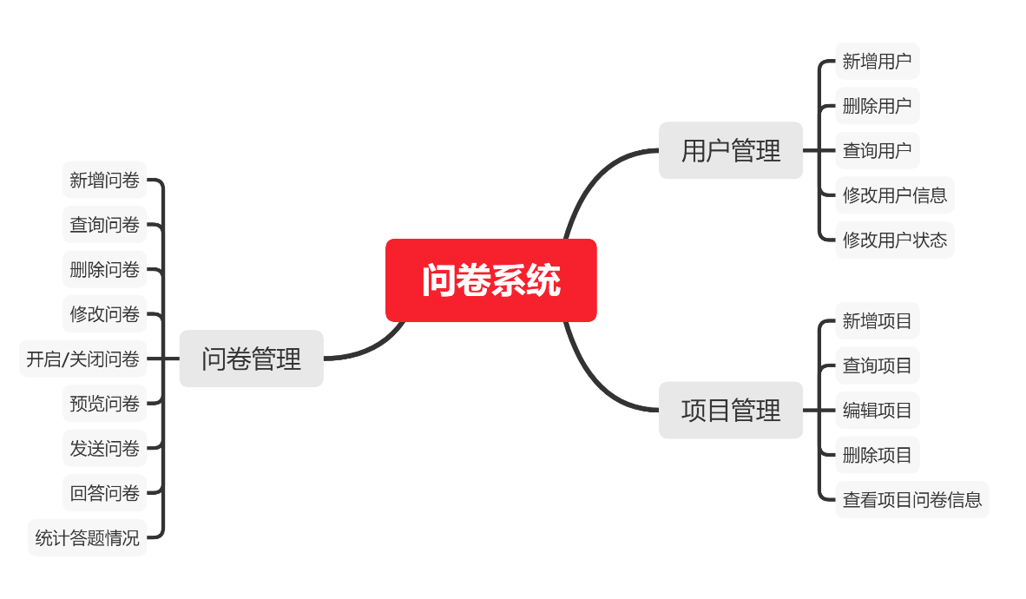

1.问卷发起人可以进行登录，登录的账号必须在限定时间内，并且为开启状态。登录成功后可以对本系统的用户进行管理，包括用户创建、用户修改、用户删除、用户密码重置、用户权限开启和停止。同时，在系统中采用了Shiro进行鉴权（迭代3功能）。

2.问卷发起人登录后可以对项目进行操作、对问卷进行操作以及对项目和问卷的关联关系、对每个问卷的状态等进行操作。项目是一组调查问卷的概念，针对一个调查目标，划分不同的调查群体，针对每一个调查群体可以单独设置不同的调查问卷。

3.问卷发起人可以创建项目，创建项目需要填写项目的名称等信息，如果项目名称重复，需求重新命名之后创建。

4.问卷发起人可以进行项目的管理；可以查询项目，并针对查询得到的结果项目进行删除、和修改的操作。修改和删除过程中要判断项目状态，如果有正在进行的问卷，不可以修改和删除。

5.问卷发起人可以创建问卷，需要填写问卷的基本信息，创建问题有三种方式：完全新建、导入历史问卷、导入模板。导入后进行修改，保存之后更新为新问卷。创建问卷的题目包括选择题和填空题等。

6.问卷发起人可以创建模板，需要填写模板的基本信息，模板内的所有问题。

7.问卷发起人可以进行问卷的修改，通过问卷的查询结果，查询到项目需要修改的问卷后，可以进行问卷的修改。注意如果问卷已经被发送过，则不能修改，如果问卷已经启动，需要停止之后再修改。

8.问卷发起人可以进行问卷的删除，通过问卷的查询结果，查询到项目需要删除的问卷后，可以进行问卷的删除。注意如果问卷已经被发送过，则不能删除，如果问卷已经启动，需要停止之后再删除。

9.问卷发起人可以进行待问卷人员信息导入，包括学生和教师两种角色，通过excel模板导入待问卷人员信息，学生包括学号、姓名、所属学校、专业、班级、性别、微信号、qq号、手机号、电子邮箱。教师包括教师号、姓名、所属院校、性别、微信号、qq号、电子邮箱。

10 .问卷具有统计分析答题情况和问卷预览的功能，问卷可以修改开启和关闭状态，开启中的问卷可以生成发送链接进行发送，待问卷人接收人接受到问卷后，可以对问卷进行回答，回答结果提交后，系统进行记录，并可以进行相关的分析。

**架构设计：**

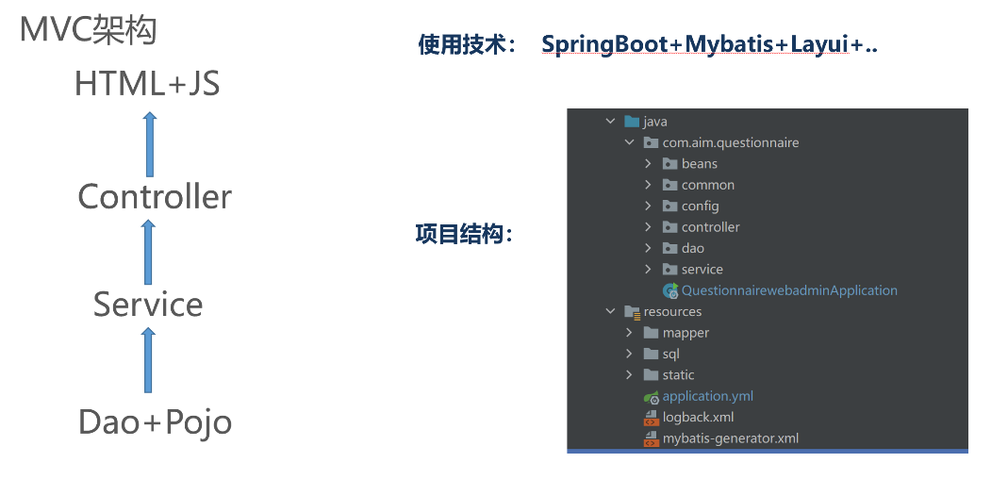

沿用个人任务阶段的项目结构。系统使用MVC三层架构。前端使用js完成请求发送和基本逻辑，数据库操作接口、Mybatis映射文件、实体类与Service层共同构成 Model层，为系统提供操作的数据。Controller将Model层提供的数据以JSON的形式提交给前端进渲染，共同完成系统功能。

**创新点：**

